切手

〒101-0054

東京都千代田区神田錦町３丁目１８番地
（寿ビル９階）
パシフィックコンサルタンツ株式会社
陸上輸送省エネ推進事業事務局

｢スキャンツール実績報告在中｣
住所 | 〒
差出人

角２号封筒に貼り付けてご利用ください
■実績報告時提出書類一覧（チェックリスト）
・様式９、様式９別紙【様式有】は、補助事業ＨＰより出力したものに記入すること。
・実施状況報告（総括表）【様式有】は、補助事業ＨＰよりダウンロードし、入力すること。
・提出書類の漏れがないか下表にて確認すること。
No. | 提出書類名称 | 部数 | チェック
１ | 補助事業実績報告書（様式第９）【様式有】 | 1 | □
２ | 収支明細表（様式第９別紙）【様式有】 | 1 | □
３ | 実施状況報告（総括表）【様式有】  - Microsoft Excel形式にて入力・提出 | 各1 | □
該当者のみ | 取得財産等管理明細表（様式第15）【様式有】※該当者のみ提出  補助対象機器の取得価格５０万円以上（消費税額を除く）が対象 | （1） | □
４ | 診断データ  - 標準化されたデータ形式（Microsoft Excel、ＣＳＶ、テキスト  形式等）で、電子メールに添付またはＣＤ、メモリーカード等の  外部メディアに記録して提出  ※なお、提出された外部メディアは返却しないので留意すること。 | 各1 | □
・添付資料
No. | 提出書類名称と注意点 | 部数 | チェック
添付１ | 支払領収証書(写)  ※支払領収証書（写）は事業場毎に提出すること。  - 中間報告時に提出済みの場合は提出不要 | 各1 | □
添付２ | 返信用封筒（交付金額確定通知書返送用）  - 定型封筒長形３号に返信先を記入。  - 切手不要。 | 1 | □
・押印と書類コピー等の再確認（封を綴じる前にもう一度ご確認をお願いいたします）
様式第9 | 実印を押印しましたか？ | □
様式第9、別紙（収支明細表） | 原本を封入しましたか？  ※補助事業者にてコピーを保管 | □
実施状況報告（総括表）  ※ファイルサイズが３ＭＢ以上になる場合は、大容量ファイル送信サービスの利用、又は外部メディア郵送などにより提出してください。 | ファイル名を交付決定番号＋総括表.xlsにしましたか？ | □
 | ■外部メディアを郵送する場合  外部メディアを封入しましたか？ | □
 | ■電子メールにて送信する場合  電子メールに添付しましたか？  送信先は間違いありませんか？ | □
診断データ  ※ファイルサイズが３ＭＢ以上になる場合は、大容量ファイル送信サービスの利用、又は外部メディア郵送などにより提出してください。 | ■外部メディアを郵送する場合  外部メディアを封入しましたか？ | □
 | ■電子メールにて送信する場合  電子メールに添付しましたか？  送信先は間違いありませんか？ | □
支払領収証書（写） | 事業場毎にコピーを封入しましたか？  ※補助事業者にて原本を保管 | □

■提出書類

取得財産等管理明細表
（様式第15）
※該当者のみ提出

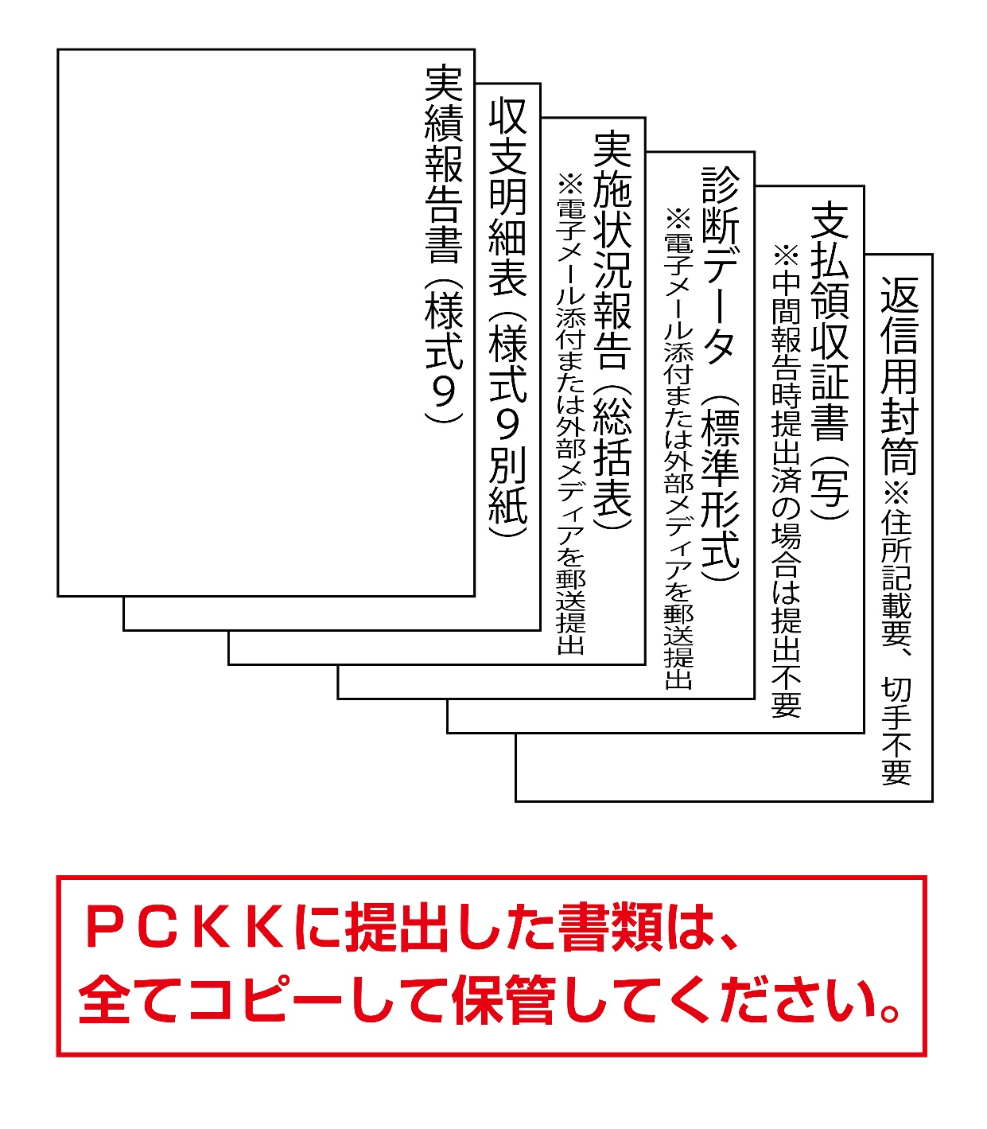

交付金額確定通知書（様式第11）返送用 点線で切り取りお手持ちの定型封筒長形３号に貼り付けてご利用ください。
受取人
〒

様
